 | Escuela de Ciencias Exactas e Ingeniería  Ingeniería de Sistemas y Telecomunicaciones | Sistemas II – G01
 |  | Clases y Objetos
Cód. 1000350463 | Estudiante: Tomás Alejandro Cortés Girón | Fecha: 05/09/2019

EJERCICIO NO.1:
El ejercicio se planteo a partir de elalgoritmo creado por el profesor Luis Baquero, en el cual, se represento como se desarrollaria el ejercicio no.1 del parcial del primer corte, en el programa NetBeans, sin embargo, es importante tener cuenta que dentro el desarrollo de este algoritmo, se hizo uso de mas elementos no vistos en clase, y diferentes formas de hacer uso de los metodos y las bibliotecas dentro de las clases.
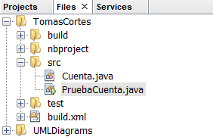  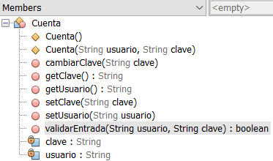  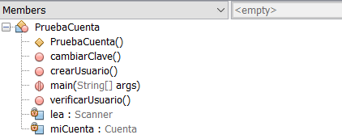 | 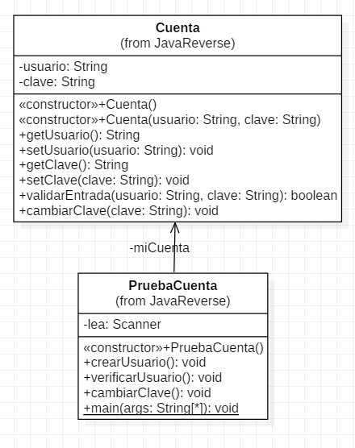
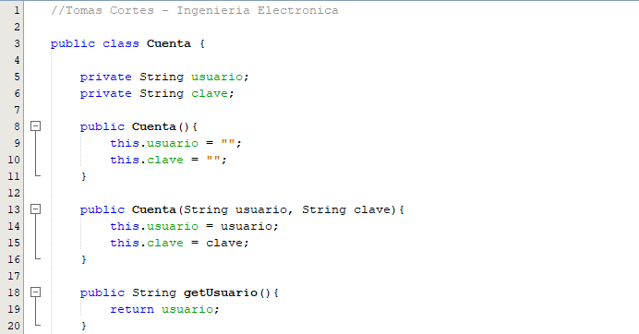
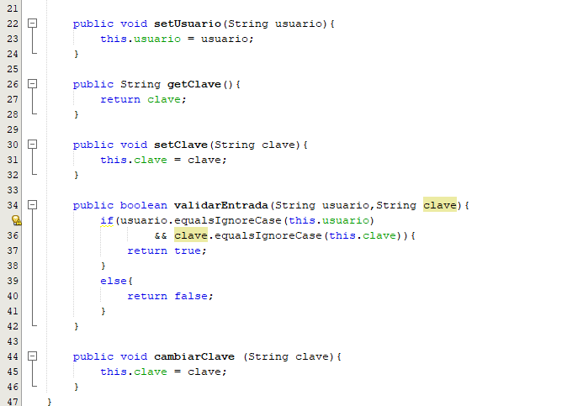

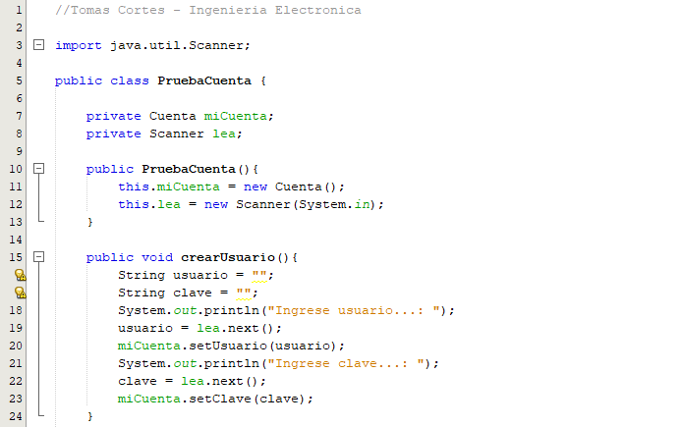
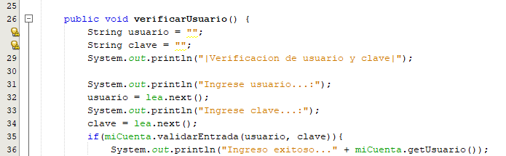

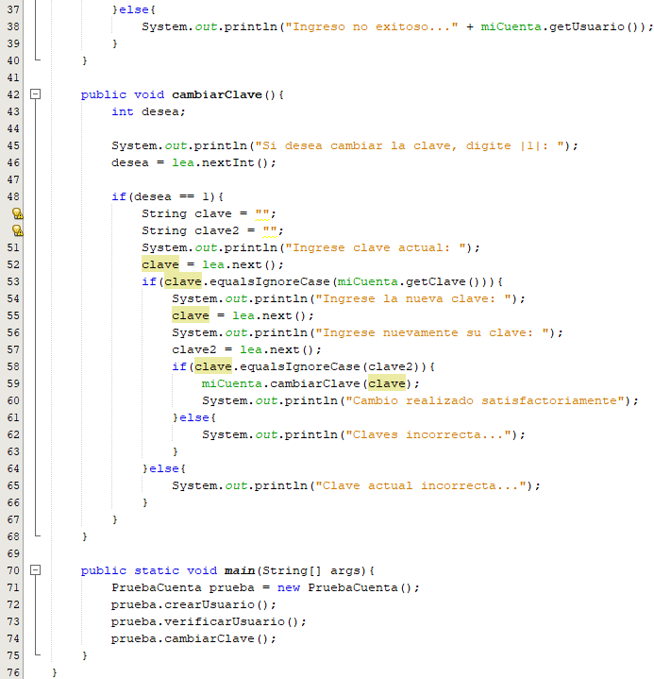

SALIDA:
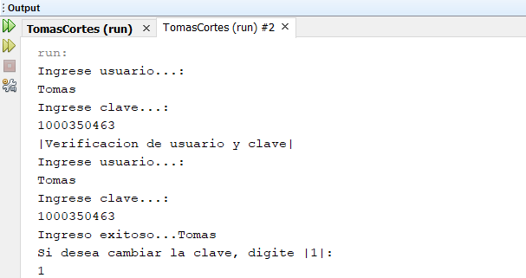

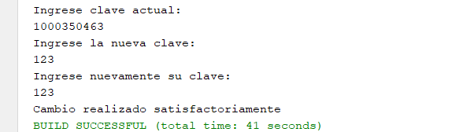
ANÁLISIS:
Como se puede observar en el algoritmo elaborado, se parte de dos clases, Cuenta y PruebaCuenta, los cuales son ejercicios desarrollados en anteriores sesiones, sin embargo, algunas particularidades que se desarrollan dentro de estas clases se encuentra que dentro de la primera clase, se hace un desarrollo de los metodos set y get encontrados, permitiendonos hacer uso de las variables en los diferentes metodos, en la misma medida, se hace uso de los otros tipos de metodos trabajados en anteriores ocaciones.
Dentro de la clase PruebaCuenta, se puede encontrar que se hace uso de varios metodos dentro de la misma clase, visto por primera vez dentro del desarrollo del algoritmo, siendo en este caso, los llamados PruebaCuenta en donde se crean los objetos para trabajarlos en la clase, el crearUsuario, el verificarUsuario y cambiarClave los cuales son los metodos constructores y el metodo main que se encuentra al final del programa.
Dentro de la biblioteca Scanner y el objeto cuenta, ya no es necesario inicializarlas en cada uno de los metodos como se solia hacer en anteriores ejercicios, haciendo nuestro algoritmo mas organizado y de mejor manejo.
En el algoritmo, pero de manera especial en las estructuras condicionales, se puede encontrar que se hace uso del .equalsIgnoreCase, el cual es un metodo de la clase string de cadenas, que nos permite manejar las variables para que sean comparadas dentro de nuestro programa, y que mantiene como parametros el llamado de metodos o la variable.

